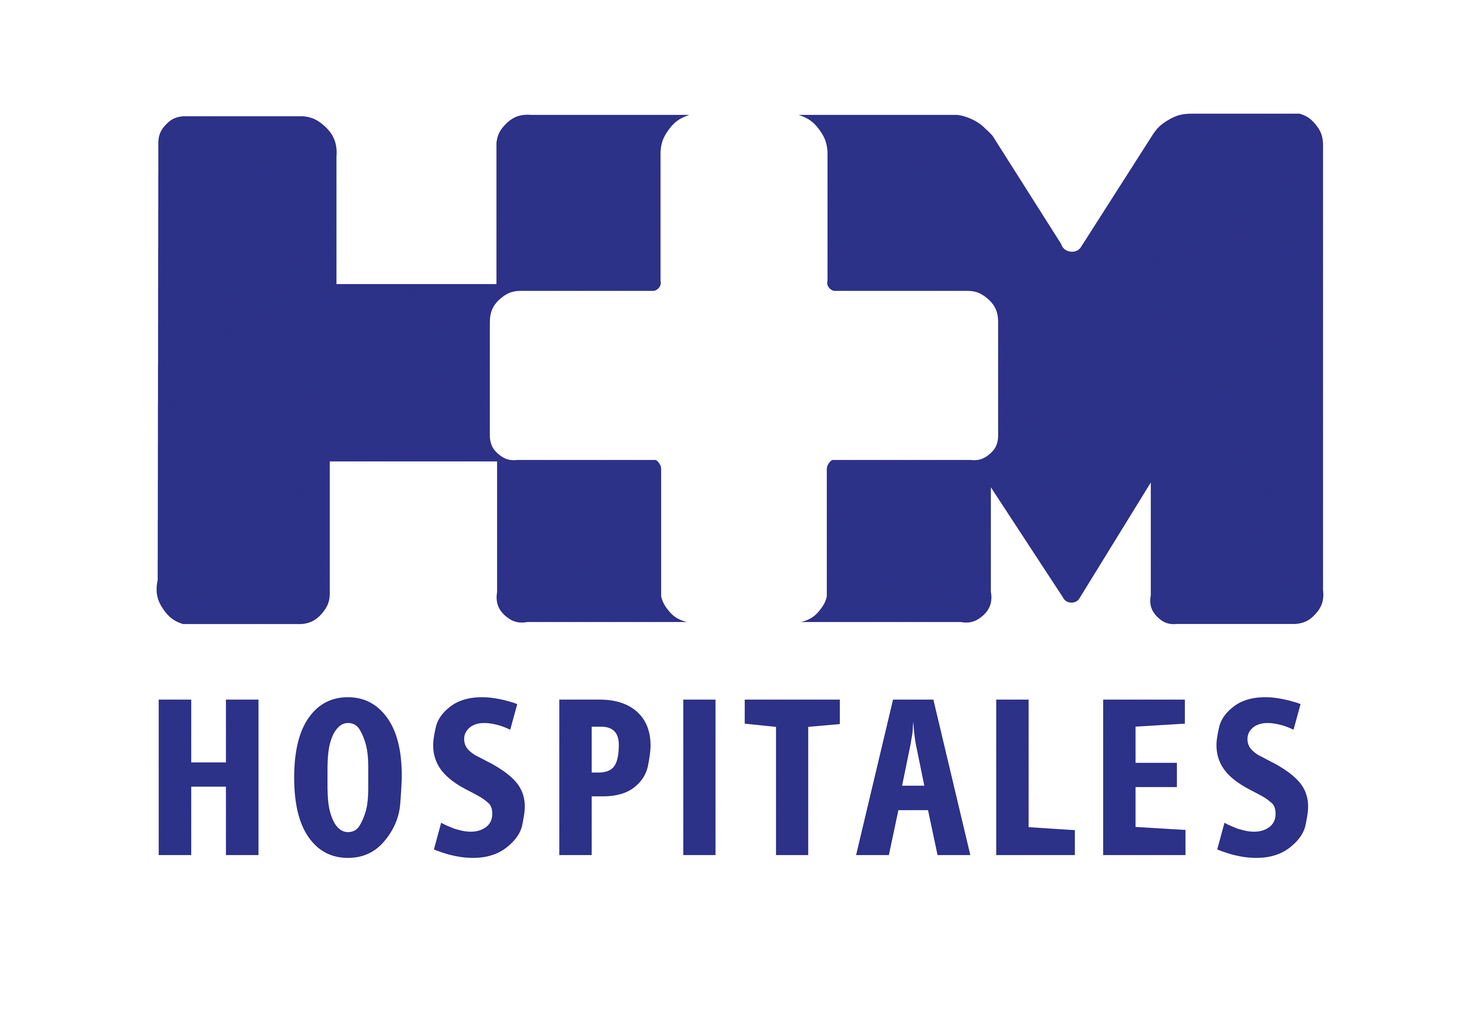

Jornada de Dermatología Estética para pacientes en HM Universitario Sanchinarro y HM Universitario Nuevo Belén

LOS TRATAMIENTOS CON ÁCIDO HIALURÓNICO Y BÓTOX OFRECEN UNOS RESULTADOS COMPLETAMENTE NATURALES SI SON APLICADOS POR DERMATÓLOGOS EXPERTOS EN ESTÉTICA

- Las mujeres de 30 a 70 años son las que más se interesan por su aspecto físico, aunque los hombres dan importancia a su apariencia cada vez más

- Las personas de piel clara se benefician mucho del rejuvenecimiento con terapia fotodinámica para mejorar la calidad de su piel al mismo tiempo que previenen el cáncer de piel

- Para evitar el envejecimiento de la piel se pueden seguir una serie de pautas básicas y una de las que tiene mayor importancia es la de no exponerse al sol a las horas de máxima intensidad (de 12:00 a 16:00 horas). Además, hay que utilizar métodos de fotoprotección

Madrid, 23 de mayo de 2014. Con el objetivo de aconsejar a los pacientes sobre el cuidado de la piel para evitar el envejecimiento cutáneo y el cáncer de piel, HM Universitario Sanchinarro y HM Universitario Nuevo Belén organizaron este miércoles una Jornada de Dermatología Estética. Los interesados fueron atendidos de forma gratuita por las Dras. Virginia Sánchez, Elena Sotomayor y el Dr. Waseem Shams, especialistas en Dermatología, que dieron consejos profesionales e individualizados para prevenir y tratar el envejecimiento facial.

Todos los pacientes que asistieron estaban preocupados por la salud de su piel y por mantener su belleza natural, y preguntaron por los cosméticos de uso domiciliario más adecuados en cada caso y también por los tratamientos médico-estéticos existentes para prevenir y tratar las manchas, las arrugas y la flacidez de la cara.

La Dra. Virginia Sánchez, jefa de servicio de Dermatología de HM Universitario Sanchinarro explica que las mujeres de 30 a 70 años son las que más se interesan por su aspecto físico, aunque los hombres dan importancia a su apariencia cada vez más. “Hay mucho miedo a hincharse o a perder la expresión con los tratamientos de ácido hialurónico y bótox. Sin embargo, estos tratamientos ofrecen precisamente unos resultados completamente naturales resaltando la belleza natural de cada persona. El objetivo de los tratamientos de Dermatología Estética es buscar la armonía facial y la naturalidad”, declara la especialista.

En este sentido, la Dra. Sánchez insiste en que el mejor consejo para alguien que quiera mejorar su aspecto es visitar a un dermatólogo experto en estética. “De esta forma, se obtiene la mejor orientación sobre el tratamiento adecuado en cada caso y además se asegura de que la técnica y los materiales utilizados son los de mayor calidad”, añade.

Y es que no valen los mismos tratamientos para todos los pacientes. Hay personas que necesitan mejorar la calidad de su piel con peelings químicos, mesoterapia y plasma rico en plaquetas, mientras que otras necesitan mejorar los volúmenes faciales con ácido hialurónico y disminuir las arrugas de expresión con bótox. Las personas de piel clara se benefician mucho del rejuvenecimiento con terapia fotodinámica para mejorar la calidad de su piel al mismo tiempo que previenen el cáncer de piel.

Consejos básicos
Para evitar el envejecimiento de la piel se pueden seguir una serie de pautas básicas y una de las que tiene mayor importancia es la de no exponerse al sol a las horas de máxima intensidad (de 12:00 a 16:00 horas). Además, hay que utilizar métodos de fotoprotección con filtros solares tópicos de alta calidad, gafas de sol, sombreros y sombrillas.

Asimismo, es recomendable realizarse tratamientos dermatológicos estéticos para prevenir y disminuir los signos del envejecimiento fácil en función de las necesidades de cada persona.

HM Hospitales
HM Hospitales está formado por diversas empresas que gestionan diferentes hospitales médico-quirúrgicos privados, entre los que se incluyen HM Universitario Madrid, HM Universitario Montepríncipe, el Centro Integral de Enfermedades Cardiovasculares (CIEC), HM Universitario Torrelodones, HM Universitario Sanchinarro, el Centro Integral Oncológico Clara Campal (CIOCC) y HM Universitario Nuevo Belén, todos ellos con la mayor cualificación técnica y humana. En marzo de 2014 se integra, además, el Grupo Hospitalario Modelo, referencia indiscutible en A Coruña y en Galicia, formado por el Hospital Modelo y la Maternidad Belén.

Basado en un Decálogo y en el Juramento Hipocrático, dirigido por médicos y con el objetivo de ofrecer una medicina de calidad, basada en la asistencia, docencia e investigación, los diferentes centros de HM Hospitales se han dotado con una tecnología de vanguardia y cuentan con el personal mejor cualificado y más humano.

Todos los centros de HM Hospitales funcionan de forma integrada. Para ello, existe una estructura corporativa con servicios centralizados, así como diferentes herramientas informáticas de gestión integral. Esto permite una actuación complementaria y sinérgica de estructuras, servicios y equipamientos, con el máximo aprovechamiento de los recursos tecnológicos y humanos.

Más información: www.hmhospitales.com

Para más información:

DPTO. DE COMUNICACIÓN DE HM HOSPITALES

María Romero
Tel.: 91 216 00 50 / Móvil: 667 184 600
E-mail: mromero@hmhospitales.com

